Petits rituels à la maison
1- Ecris la date dans ton cahier (la date complète et en abrégée)
2- Note l'heure à laquelle tu commences ton travail et l'heure à laquelle tu le finis.
3-Calcule ton temps de travail à partir des heures notées .

1-Petite autodictée Orthographe révision 04 le son /ain/
Lis ces phrases, fais très attention à ce qui est souligné et essaye de trouver pourquoi cela s'orthographie ainsi.

L'été prochain, Noah et Hugo inviteront tous leurs copains.

Le 21 juin, ce ne sera plus le printemps, nous serons en été.

Combien de bains prends-tu dans la semaine ?

Maintenant mémorise la phrase 1, cache-la et écris-la dans ton cahier. Fais la même chose avec la 2 puis la 3 .
Relis les phrases que tu as écrites.
Corrige toi mot à mot en relisant les phrases de la feuille.

2-Vocabulaire
LES CONTAIRES (LES ANTONYMES)

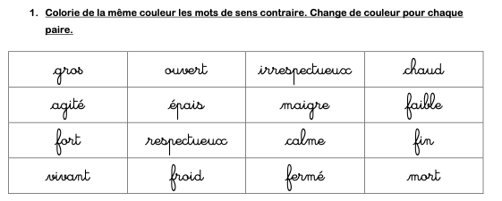
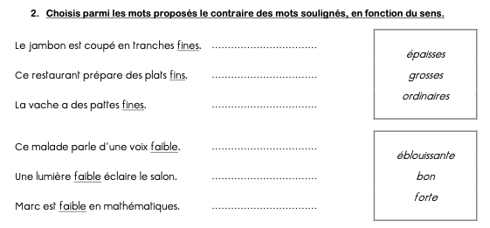

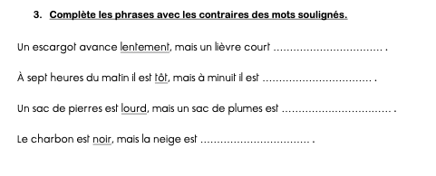
Mathématiques
Calcul mental.
Demande à un adulte de te lire les problèmes et de t'écrire les comptes mystérieux. Résous-les puis vérifie les réponses.
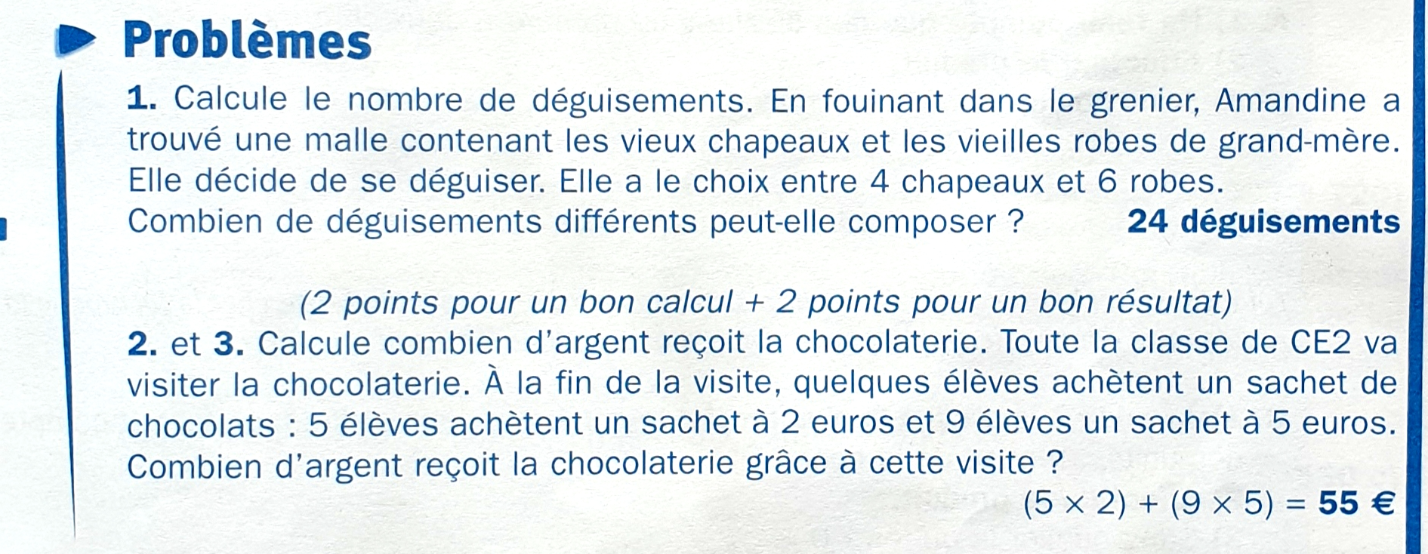
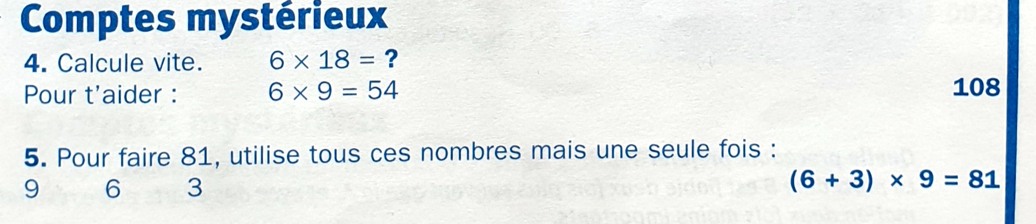

Géométrie
Reproduis cette figure sur un papier quadrillé. Attention avant de démarrer repère et code les nœuds dont tu as besoin.

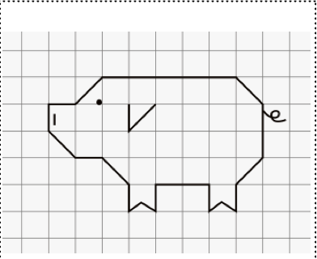

L'heure (révision) Heure du matin (les heures justes et les demi-heures)

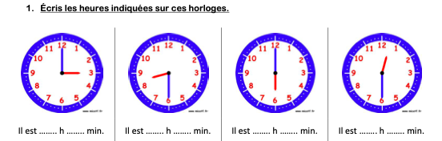

Expression écrite :
Essaye de trouver des arguments pour convaincre le maître et/ou la maîtresse de ne pas donner de travail pour la semaine prochaine.

Lecture documentaire :
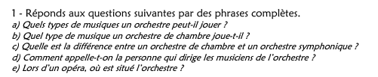
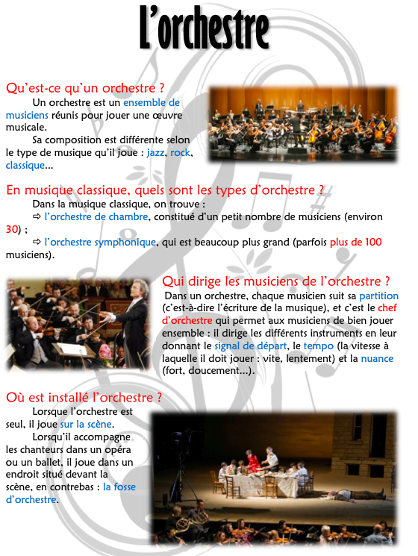

suggestion art plastique

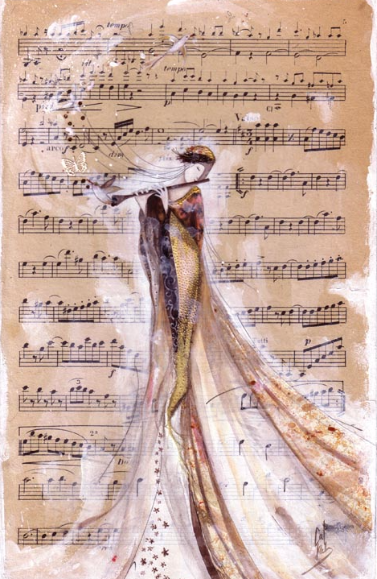

Réalise ton fond avec du café (soluble) sur du papier journal ou une feuille et invente ton musicien ou ta musicienne à la manière de Catherine Rebeyre.

